千葉演習林 ボランティア会
Ａｂｉｅｓ 通信 （No.50） 2014. 5. 5

もくじ

1．平成25年度千葉演習林ボランティア会Abies通常総会ほか
2．4月度 Abiesボランティア活動
〈「野鳥の巣箱をかけよう！」巣箱観察会サポート〉
3．今後のAbiesボランティア活動予定

平成25年度千葉演習林ボランティア会Abies
通常総会ほか
相川美絵子
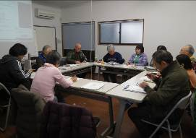
平成26（2014）年3月8日（土）に清澄講義室にて平成25年度通常総会が行われ、会員10名の参加がありました。詳しい内容は議事録に書いてありますが、より充実した活動に向けて、活発に話し合うことができました。来年度は観察会の回数を増やし、南伊豆の樹芸研究所を訪問しての研修会も予定されていて楽しみです。
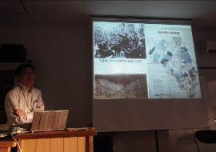
総会後、山田林長からの講演がありました。特に興味深かったのは、演習林創設当初の貴重な写真です。100年以上前の森林の様子や、森林で作業する人々の様子など、浅間山のように今とあまり変わらないものもあれば、はるかな変遷を感じるものもあり、そのような資料が残されているのはすごい！と思いました。
総会の様子
講演の終了後、宿泊する人は札郷学生宿舎に移動し懇親会となりました。3月とはいえ札郷はしんしんと冷え込んだのですが、屋外で根上さんがおこしたたき火の周りにだんだんと人が集まり、最終的にみんながたき火を囲み夜遅くまで談笑しました。このようにAbiesの皆さんと泊りがけで語り合うとき、Abiesに入ってかけがえのない仲間ができて良かった！と実感します。
山田林長の講演
翌日は、朝食後のデザートに當山先生がドングリを加工して作ったモンブランをいただきました。ドングリとは思えない上品な味。来年度は、今年度よりもさらに改良したドングリ料理の活動をしよう、と話しました。
大雪の被害により演習林を歩こうは中止でしたので、午前のうちに解散し帰路につきました。

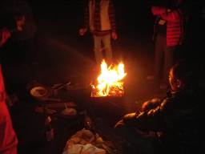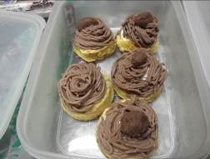
たき火を囲みながら ドングリモンブラン

4月度 Abiesボランティア活動
〈「野鳥の巣箱をかけよう！」巣箱観察会サポート〉
岩崎寿一
日 時 平成26年4月5日（土） 於：清澄作業所
参加者 鴨川市役所 生涯学習課 鴨川市交流事業 川名他3名
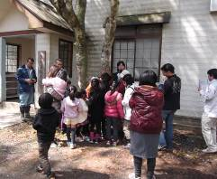
鴨川市小学3年生以上の児童と保護者
千葉演習林 鶴見、阿達
Abies 岩崎（寿）、岩崎（香）

昨年11月2日（土）に児童が手作りし、清澄宿舎の周辺の木に縛り付けておいた小鳥の巣箱の中を観察する日です。かけておいた巣箱は10個、昨年参加した児童主体の観察会です。
鴨川市生涯学習課 川名さんのご挨拶に続き、演習林の阿達さんから野鳥の話と巣箱を観察するに当たっての注意事項の説明がありました。
資料館前の巣箱を覗く
１） 巣箱を開ける前には、スズメバチや危険な生き物が入っていないかの確認と、親鳥が出入りしていないか等の観察が必要です。
２） 開けるときはゆっくりと少しだけ開けて、毒蛇など危険な生き物が入っていないことを確認する。
３） 親鳥が卵を温めていたらそのまま静かに閉めましょう。
４） ヒナや卵には絶対に触らないように。
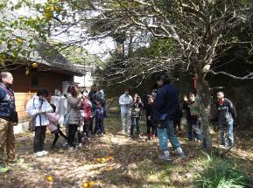
Abiesは子供たちと保護者の観察中や移動時に、皆さんの安全について気を配ることとなりました。
巣箱の観察開始です。宿舎に近い巣箱から順に注意深く観察を始めました。1つの巣箱に小さな卵が4個産み付けてあり、親鳥は外出中だったので中をのぞき込むことができました。
巣箱の中に巣ができていたのがもう一つ、あとはまだ巣を作った形跡はありませんでした。
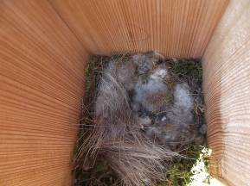
阿達さんの話だと、今年は営巣の時期は少し遅いようだ、しばらくたつと営巣が増えると思う、との事でした。すべての巣箱は今年の秋に取り外し除菌した後、子供たちに返されるとの事。ほかの場所で野鳥の役に立つとよいですね。
ログハウス裏の夏みかんにつけた巣箱を観察
自然との触れ合いが少なくなった子供たちにとって、自分たちが作った巣箱に野鳥が卵を産んでヒナを育てるということは、新鮮で心が躍るような体験であるという様子でした。
巣箱の観察が終わってから野鳥の観察です。皆さんに双眼鏡が貸与され、使い方の説明を受けて出発しました。ヤマガラ、ホオジロ、シジュウカラ、スズメなどが観察できました。ウグイスとメジロは声はすれども姿は見えず、でした。清澄寺ではキセキレイを観察できました。とてもきれいな鳥でした。皆さん上手に双眼鏡を使って観察しました。
資料館前の巣箱に卵が4個
以上

今後のAbiesボランティア活動予定
＜千葉演習林利用者説明会・発表と聴講、演習林見学会＞
6月17日（火）～18日（水）、清澄講義室（利用者説明会）、郷台林道（演習林見学会）
詳しくは別途お知らせした案内をご覧ください。

=========================================================================================

千葉演習林ボランティア会 Abies 通信 No.50
〒299-5503 千葉県鴨川市天津770 東京大学千葉演習林
TEL:04-7094-0621 FAX:04-7094-2321

